
АДМИНИСТРАЦИЯ
ТУПИКОВСКОГО СЕЛЬСКОГО ПОСЕЛЕНИЯ
ХОЛМ - ЖИРКОВСКОГО РАЙОНА СМОЛЕНСКОЙ ОБЛАСТИ
_________________________________________________________________________

П О С Т А Н О В Л Е Н И Е

от 12 апреля 2021 года № 16

О начале пожароопасного сезона 2021 года
на территории Тупиковского сельского поселения
Холм-Жирковского района
Смоленской области

В соответствии с постановлением Правительства Российской Федерации от 16.09.2020г. № 1479 «Об утверждении Правил противопожарного режима в Российской Федерации», на основании постановления Администрации Смоленской области от 25.03.2021 № 182 «О начале пожароопасного сезона 2021 года на территории Смоленской области и об утверждении перечня населенных пунктов, расположенных на территории Смоленской области, подверженных угрозе лесных пожаров», Администрация Тупиковского сельского поселения Холм-Жирковского района Смоленской области

ПОСТАНОВЛЯЕТ:

1. На период установления пожароопасного сезона, на территории муниципального образования Тупиковского сельского поселения Холм-Жирковского района Смоленской области, запрещается:
- разведение костров, сжигание мусора, сухой травы и бытовых отходов;
- проведение пожароопасных работ.
2. Руководителям организаций, предприятий и учреждений осуществить уборку закрепленных за ними территорий ( окосить сорную растительность, очистить территорию от мусора и бытовых отходов) и организовать проведение внеплановых противопожарных инструктажей с рабочими и служащими.
3. Предупредить работников торговли о недопустимости сжигания мусора возле магазинов.
4. Работникам Администрации Тупиковского сельского поселения провести дополнительную разъяснительную работу с населением о мерах пожарной безопасности и действиях в случае возникновения пожара.
5. Работникам Администрации Тупиковского сельского поселения: Кабановой Н.Ю., Смоляк С.Н., Руженцевой Л.М. обнародовать данное постановление в соответствии с действующим законодательством.
6. Контроль за исполнением данного постановления оставляю за собой.

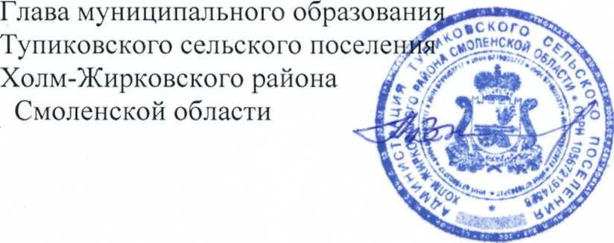

М.В. Козел

